KONSOL TİPİ
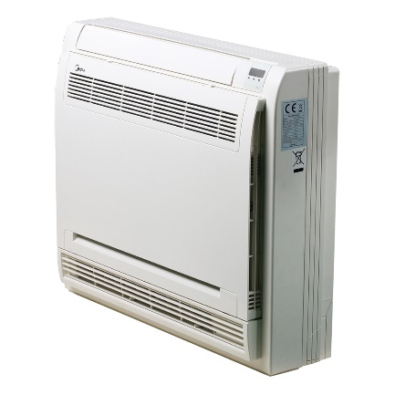

Esnek hava akışı: dikey otomatik salınım ve geniş açılı panjurlar, sıcak havanın odanın her köşesine ulaşmasını sağlar ve hava akışı kapsamını arttırır. İç ünite, farklı gereksinimleri karşılamak için beş fan hızına sahip DC motoru benimser. EXV çalışırken hassas akış kontrolü ve daha düşük modülasyon gürültüsü sağlamak için 2.000 aşamalı eleman konumlandırma sunan Fujikoki mekanik genleşme vanasını uygular.
- Kompakt boyut ve şık tasarım
- Zemine veya alt duvara monte edilebilir
- İki hava çıkışı ve dört hava girişi
- Yüksek konfor ve daha düşük çalışma gürültüsü

Kompakt Boyut ve Şık Tasarım
Zarif ve ince gövde mevcut dekoru tamamlar ve yerden tasarruf sağlar. EXV, daha fazla kompaktlık için iç ünitenin içine monte edilmiştir.

Yüksek Konfor
Esnek hava akışı: dikey otomatik salınım ve geniş açılı panjurlar, sıcak havanın odanın her köşesine ulaşmasını sağlar ve hava akışı kapsamını arttırır. İç ünite, farklı gereksinimleri karşılamak için beş fan hızına sahip DC motoru benimser. EXV çalışırken hassas akış kontrolü ve daha düşük modülasyon gürültüsü sağlamak için 2.000 aşamalı eleman konumlandırma sunan Fujikoki mekanik genleşme vanasını uygular.

Esnek Kurulum
Zemine veya alt duvara monte edilebilir. Zemin tipi olarak hava akışı, kapasite kaybı olmadan yarı veya tam olarak erişilebilir.

